Supercherie du dialogue social et provocation chez DASSAULT…mais pas que ….

Après des NAO 2015 catastrophiques pour tous les salariés, le 07/09/15, un courrier écrit par la CGT du groupe Dassault, adressé à la direction générale, demandait l’ouverture des NAO 2016 dès Octobre.
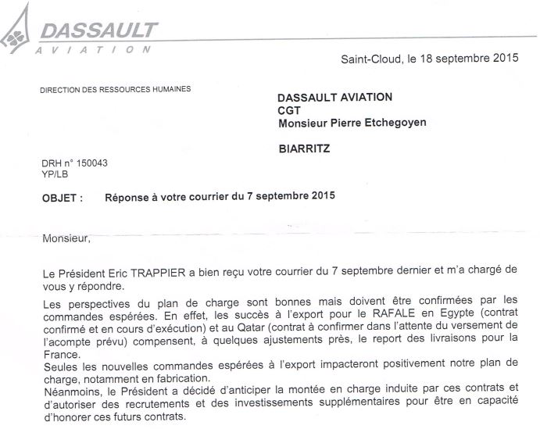
Voici sa réponse :
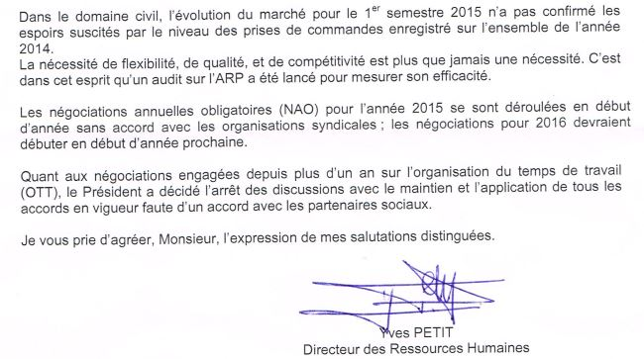

Pendant ce temps, dirigeants et actionnaires ne se posent pas de questions et se répartissent entre eux 40 millions d’€uros d’actions, payées avec la trésorerie de l’entreprise et vous ?
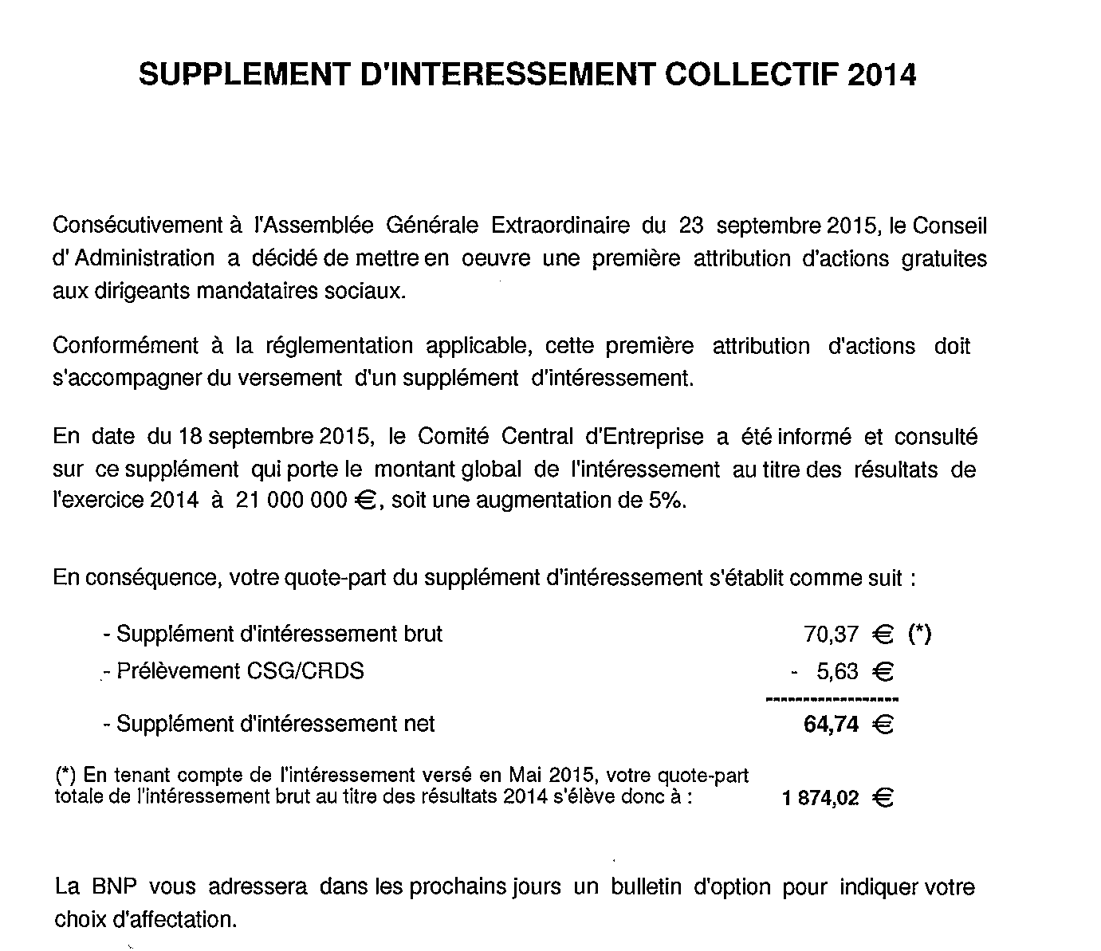
Ne craignez rien, cette largesse de leur part n’est pas du fait de leur empathie à votre égard mais juste du fait de l’obligation légale de reverser une partie de cette somme aux salariés pour que eux, puissent se servir !

Cette répartition une nouvelle fois équitable du gâteau n’est qu’une provocation de plus de notre DIRECTION.
Elle se fout ouvertement de vous !!!

Sommes-nous devenus à ce point vraiment incapables de le voir et de lui répondre ?
Vu la lobotomie régulière que nous subissons à longueur d’ondes et d’images, il semblerait que oui …
Depuis 2012, alors que le patronat des plus grands groupes mène partout une politique actionnariale et antisociale, Dassault n’échappant pas à cette règle, le gouvernement est allé de renoncements en reniements. (Loi REBSAMEN, MACRON, SAPIN)
Le « moment Air France », c’est l’acmé (point extrême d’une situation) douloureuse et grotesque d’une politique qui a tourné le dos aux salariés.
Il était plus facile, bien sûr, de condamner… Mais de quoi parle-t-on ? Depuis deux semaines, l’État a participé à la mise en scène de la violence des rapports sociaux, dans une France plombée par un chômage affolant. Mais pourquoi a-t-il fallu attendre plus d’une semaine pour entendre François Hollande parler aussi de la « brutalité d'un certain nombre de décisions qui peuvent être celles des patrons » ? Et encore, c’est un ouvrier CGT de STX qui lui force la main, en refusant de serrer la sienne.
La nouvelle ministre du travail, muette elle aussi, a fini par rappeler timidement au micro d’Europe 1 qu’il fallait « entendre la colère des salariés et leur incompréhension », comme si c’était des gros mots. Ce que l’on a retenu de cette séquence, ce sont donc surtout les rodomontades (attitude prétentieuse et ridicule) martiales d’un Macron et d’un Valls. « Pas d’excuses » à la violence chez Air France, a dit ce dernier lors de son déplacement en Arabie Saoudite, dans un pays où les décapitations en public s’accélèrent à un rythme macabre, selon Amnesty International. Il fallait oser non ?
Le « moment Air France » n’est pas un point de bascule, mais le moment médiatique qui permet à tous les chiens de garde de l’oligarchie financière de condamner la morsure du labrador comme l’explique Xavier Mathieu.

Xavier Mathieu, ex-leader des « Conti » qui à sa manière le 12 octobre dernier (voir YouTube), l’a présenté ainsi jetant un voile d’ombre sur le plateau du grand journal de Canal +, glaçant ses interlocuteurs par le rappel des cinq suicides , 400 divorces et encore 500 RSA qui ont suivi la fermeture de son entreprise condamnée 5 fois pour 1500 licenciements non justifiés économiquement: « Je rends hommage à la classe ouvrière car depuis 2008 [le début de la crise financière], il n’y a jamais eu un vrai drame. On serait aux États-Unis, où tout le monde a des armes, il y en aurait eu une paire qui se serait fait plomber. »
La conférence sociale, grand raout inventé par François Hollande pour faire s’asseoir, une fois par an et en dehors de toute négociation, syndicats et patronat autour d’une même table n’est qu’une preuve de plus de cette supercherie. La violence est bien là, tapie dans l’ombre d’un chômage et d’une déstructuration sociale dont on ne prend même plus la peine de parler et que le pouvoir feint d’ignorer.
Chez THALES non loin d’ici bientôt, la politique salariale 2016 n’est pas mieux. Après une rencontre des organisations syndicales, une démarche commune a été engagée qui consiste à une demande commune CGT, CFDT, CGC, CFTC pour demander l’ouverture des NAO et l’appel à une journée d’action nationale dans le Groupe THALES le 20 octobre, avec signatures de la pétition, heures d’infos, débrayages, rassemblements…
Non la CGT on ne se radicalise pas, mais surtout, à la CGT, on ne se résigne pas. La CGT fête ses 120 ans et a toujours pour but de participer à la construction des droits et de la protection sociale des salariés.
C’est en ce sens que tous nous réfléchissons chez DASSAULT pour nous organiser sur tous les sites afin que faire entendre PLUS FORT un retour à la raison. Cette politique sociale chez DASSAULT n’a que trop duré.
Récemment, grâce aux mobilisations des salariés, à la solidarité, aux discussions, nous avons réussi à faire reculer la direction sur son projet de l’OTT.
Sans l’intervention des salariés de toutes catégories, les NAO 2016 seront du même acabit que les années précédentes et nos dirigeants continueront à faire la sourde oreille. A vous de voir…

À Mérignac le 19 octobre 2015

